**Звіт до курсового проекту «Автоматизоване робоче місце»**

Для інтерфейсу був використаний javafx scene builder.

З фреймворків був підключений maven.

База даних sqlite.

*Розподіл задач в команді:*

Романенко Марія – інтерфейс

Кондратюк Катерина – сервер + робота з базою даних.

Реалізовано:

1. Графічний інтерфейс користувача +
2. Клієнт та сервер на TCP +
3. Збереження даних в БД на сервері – (оскільки sqlite драйвер працює тільки з локальною базою даних)
4. Назва товару - унікальна (не може зустрічатися більше в жодній групі товарів), в іншому випадку користувачу виводиться помилка створення товару +

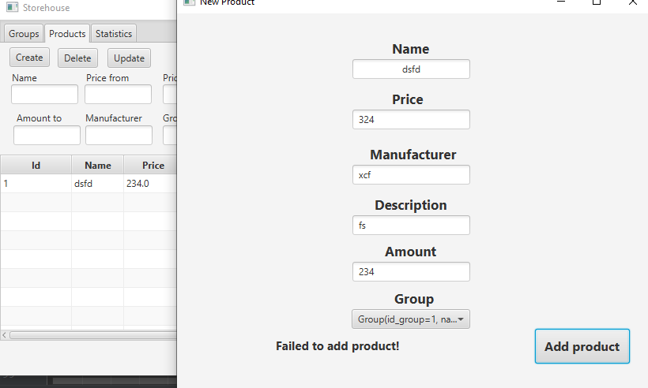

1. Назва групи товарів - унікальна, в іншому випадку користувачу виводиться помилка створення групи +

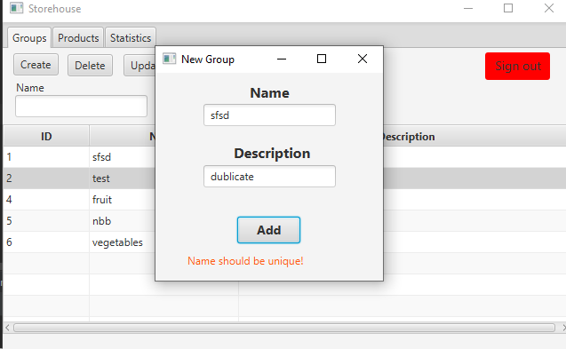

1. Реалізувати додавання/редагування/видалення групи товарів - при видаленні групи товарів, видаляти і всі товари.+

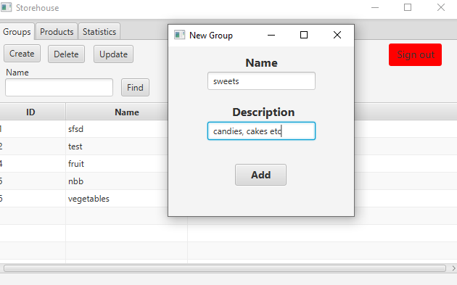

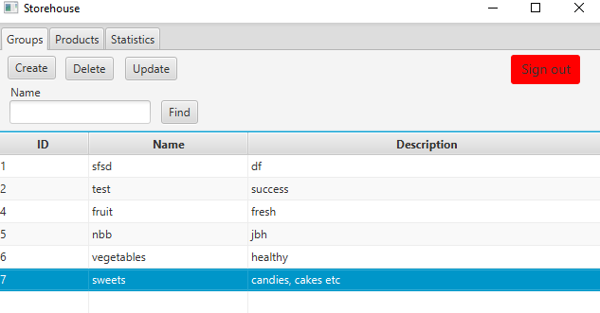

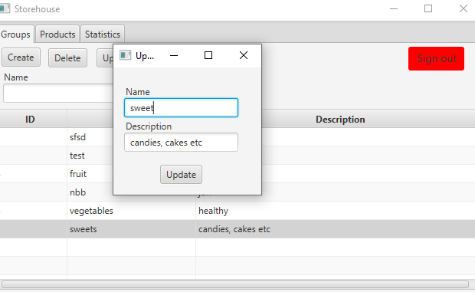

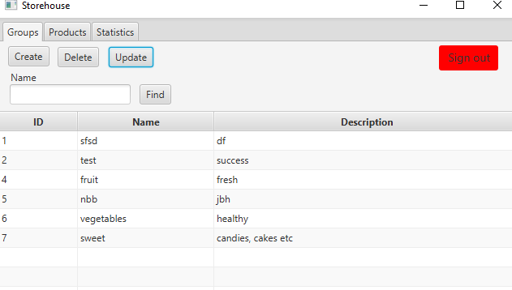

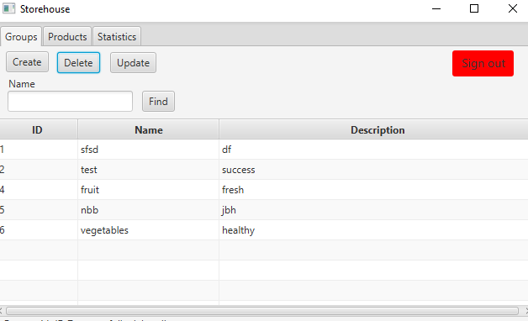

1. Реалізувати додавання/редагування/видалення товару в групу товарів (мається на увазі назва, опис, виробник, ціна за одиницю) +

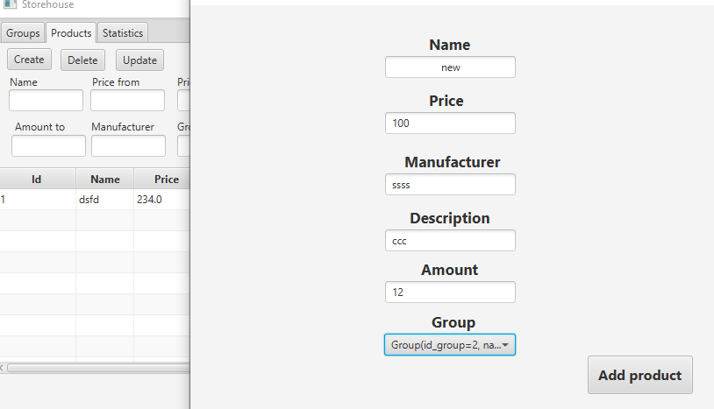

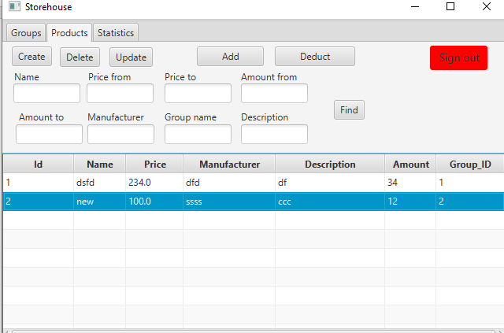

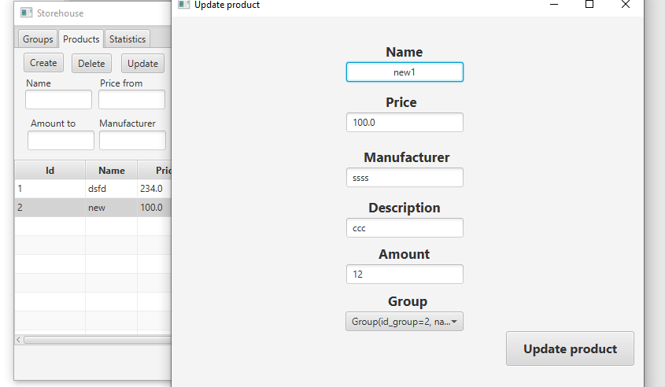

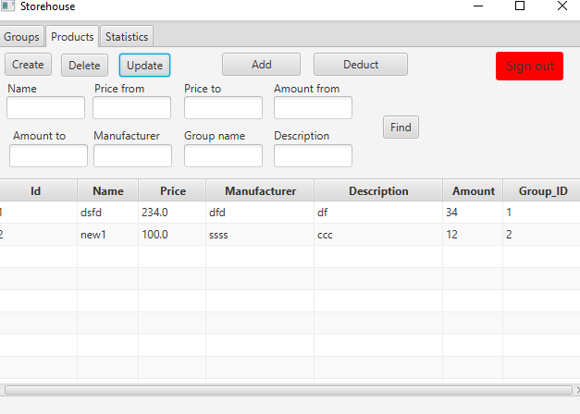

1. Реалізувати інтерфейс додавання товару (прийшло на склад крупи гречаної - 10 штук), інтерфейс списання товару (продали крупи гречаної - 5 шт.) +

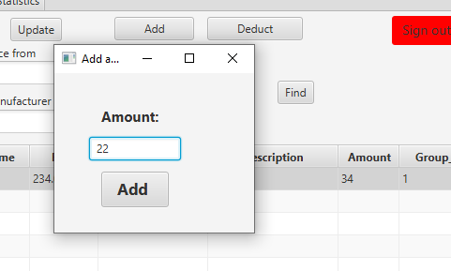

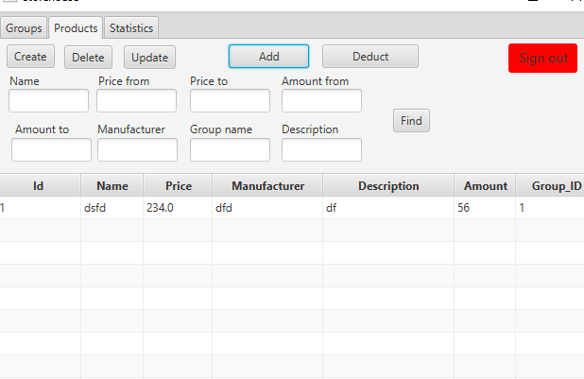

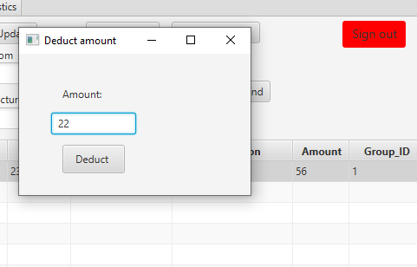

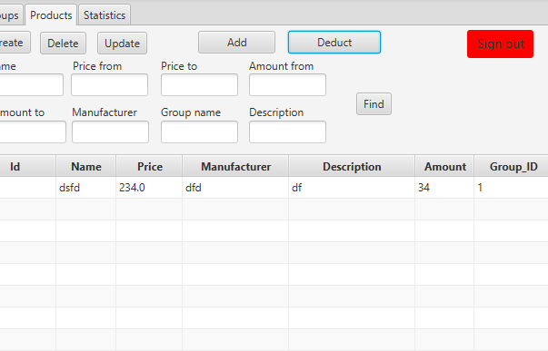

1. Пошук товару +

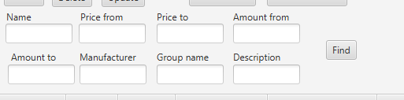

1. Вивід статистичних даних: вивід всіх товарів з інформацією по складу, вивід усіх товарів по групі товарів з інформацією, загальна вартість товару на складі (кількість * на ціну), загальна вартість товарів в групі товарів. +

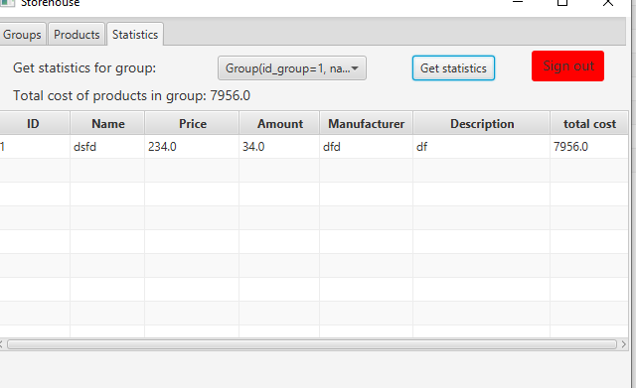

1. Робота організована по мережі +
2. Проект покритий юніт тестами +
3. Дані передають по мережі в зашифрованому вигляді +

*Вікно логіну:*

